Название поколения | 1 | 2 | 3 | 4 | 5
Изображение | 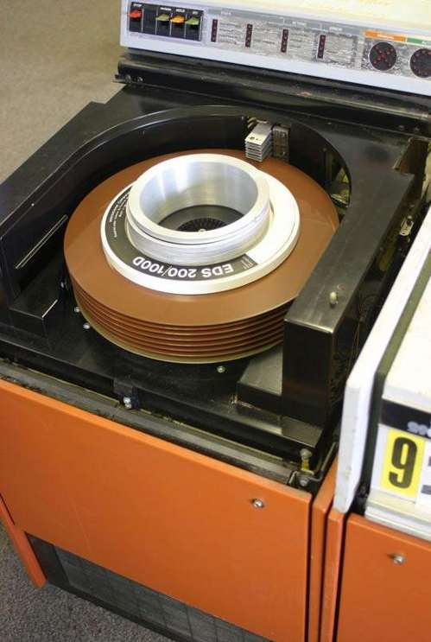 | 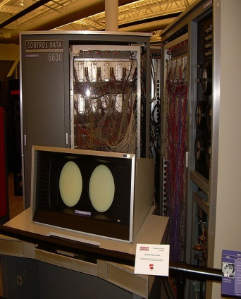 | 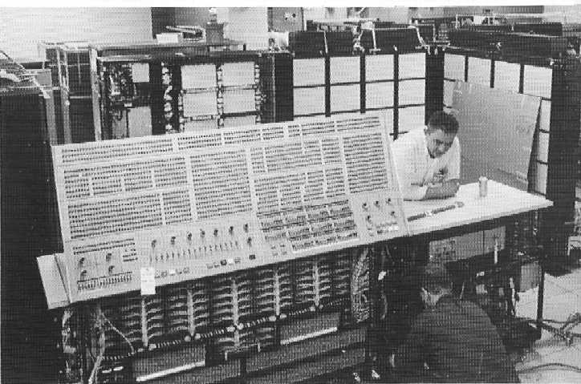 | 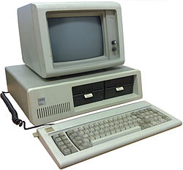 | 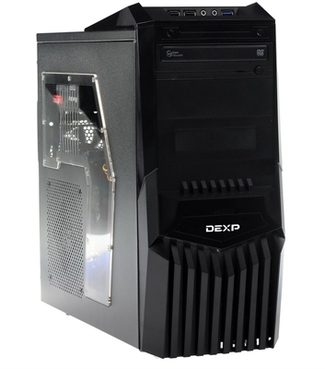
Время создания (годы) | 1945-1954 | 1955-1964 | 1965-1974 | 1975-1985 | 1990- по сей день
Элементарная база (например, электронные лампы у 1-го поколения ПК) | Электронные лампы | Полупроводник и транзисторы | Интегральные схемы | БИС | Устройства с элементами искусственного интеллекта
Ввод информации  (устройства) (например, перфоленты и перфокарты у 1-го поколения ПК) | Пульт,Перфокарточный,  Перфоленточный | Алфавитно-цифровой дисплей, клавиатура |  | Цветной графический дисплей,сканер,  клавиатура
Быстродействие (производительность), в с | 10³-10⁴ | 10⁴-10⁶ | 10⁵-10⁷ | 10⁶-10⁸ | 10⁹
Язык | низкоуровневый машинный язык | Algol-60, АКИ-400 и др | язык программирования С ("Си") | Непроцедурные, объектно-ориентированные, языки запросов, параллельные | Языки искусственного интеллекта, экспертных систем и баз знаний, естественные языки
Компания производитель (или авторы – разработчики) | Клод Шеннон, Алан Тьюринг, Джон фон Нейман | Сеймур Крей | фирма IBM и др |  | MCC, Alvey ,LARC, UNIVAC, CYBER
Примеры машин | Колоссус, Эниак, Эдсак, Whirlwind I, Компьютер 701 | Компьютер 6600, PDP | IBM-360, IBM-370, ЕС ЭВМ | Apple, IBM PC | МАРС, Cray-1, STAR-100, ASCI White

